|  |
| --- |
|  |

**Insertar Caratula**

Site Plan

Contenido

Introduccion 2

Descripcion 2

Describir las caracteriticas…. 2

Nombre del Sitio: 2

Proposito 2

Publico objetivo y Esenarios 2

Publico objetivo 2

Scenarios 3

Layout 3

Mapa de navegacion 3

Paleta de Colores 4

Tipografia 4

Encabezados 4

Fuente de los parrafos 5

Body Copy Font 5

Menu de Navegacion 7

Wireframe Sketches 8

Vista Grande 8

Vista Mediana 9

Vista pequeña 10

# Introduccion

## Descripción

## El sitio web está diseñado para que el usuario pueda poder ver imágenes y obtener información de:

## Los diferentes sitios turísticos que existen en el lugar.

## Los hoteles.

## Las empresas turísticas que ofertan un tours por los diferentes lugares turísticos.

## Los números de contacto con la municipalidad y números de teléfonos de emergencia local.

## Galleria de fotos.

## Nombre del Sitio:

uyuniSalar.com

## Proposito

El propósito de la presente pagina web es de fomentar el turismo y la popularidad del Salar de Uyuni, considerado el salar mas grande del mundo, teniendo como objetivo principal el de aumentar el número de visitantes, tanto locales como extranjeros, para este lugar.

# Publico objetivo y Escenarios

## Publico objetivo

**Publico 1**

***Quien:*** *Todo público*

***Edad:*** *Personas entre 18 y 60 años*

***Tecnologia: HTML/CSS/JS/API´S***

***Ingresos:*** *100$*

***Motivacion:*** *Turismo, vacacionar, explorar, diversión*

## Scenarios

•

# Layout

## Logotipo





## Mapa de navegacion

Ejemplo

## Paleta de Colores

|  |  |  |  |  |
| --- | --- | --- | --- | --- |
| **Primary** | **Secondary** | **Accent** | **Accent** | **Accent** |
| #FAFAFA | # 070D59 | # 1F3C88 | # 5893D4 | # CEDDEF |

## Tipografia

### *Encabezados*

**Font-family:** Philosopher

**Color :** #0A0A0A, #FAFAFA, #070D59 or # 1F3C88 (black, white, or blue)

**Size :** 26 px

**Style :** bold

Ejemplo de Titulos:

|  |
| --- |
| **h1:Title example** |
| **h2: Title example** |
| **h3: Title example** |
| **h2: Title example** |
| **h3: Title example** |
| **h2: Title example** |
| **h3: Title example** |

### *Fuente de los parrafos*

**Font-family:** Open Sans, Roboto

**Color:** #0A0A0A, ##FAFAFA, #335980 or # 4FD0FC (black, white, sky or blue)

**Size :** 16 px.

### *Body Copy Font*

Ejemplo

|  |
| --- |
| Lorem ipsum dolor sit, amet consectetur adipisicing elit. Totam quo incidunt dolore aut magni molestias numquam harum consequuntur repudiandae, corporis aperiam nam veritatis et, labore, hic facere nulla dicta ea. |
| Lorem ipsum dolor sit, amet consectetur adipisicing elit. Totam quo incidunt dolore aut magni molestias numquam harum consequuntur repudiandae, corporis aperiam nam veritatis et, labore, hic facere nulla dicta ea. |
| Lorem ipsum dolor sit, amet consectetur adipisicing elit. Totam quo incidunt dolore aut magni molestias numquam harum consequuntur repudiandae, corporis aperiam nam veritatis et, labore, hic facere nulla dicta ea. |

### *Menu de Navegacion*

|  |  |  |
| --- | --- | --- |
| Home | **Lugares** | **Galeria** |
| *Link : hover*  Background : #070D59  color font : *#*1A1A1A | *Link : hover*  Background :#CEDDEF  color font : *#*1A1A1A | *Link : hover*  Background : #5893D4  color font : *#*1A1A1A |

## Wireframe Sketches

## Vista Grande

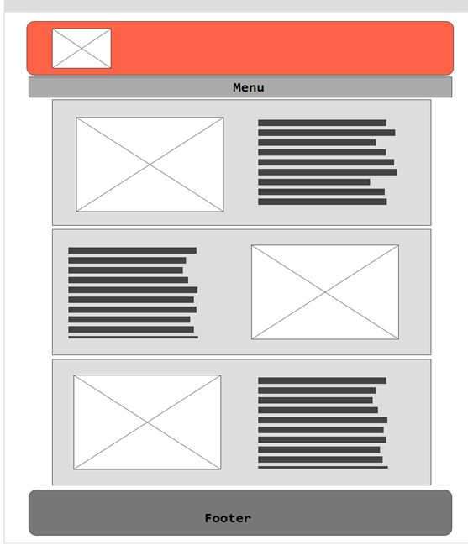

## Vista Mediana

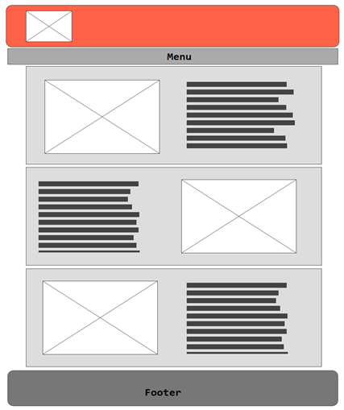

## Vista pequeña

